Juillet 2024

Nouveautés



GEEF



Virtualia

Version 5.5.1



Préambule
Les SDIS concernés par les éléments contenant le mot clé « Oracle » sont, par ordre alphabétique : le SDIS 68, le SDIS 78 et le SDMIS (SDIS 69). Ces SDIS ne sont pas concernés par les éléments contenant le mot clé « MySQL » ou « MariaDB ».
Les autres SDIS ne sont pas concernés par les éléments « Oracle » mais sont concernés par les éléments contenant le mot clé « MySQL ».

Les SDIS concernés par les éléments « GPEC » sont, par ordre alphabétique : le SDIS 44, le SDIS 59 et le SDIS 86. Les autres SDIS ne sont pas concernés par les éléments « GPEC ».

Entretiens

CE01 : Correction d’une anomalie sans conséquence lors de la tentative d’envoi des courriels “première notification” et qu’il n’y a aucune enveloppe correspondante [Pas de Mantis]
Cette notification générait des erreurs sans incidence dans les journaux serveur.

CE02 : Les mots sur le PDF exporté des entretiens ne devrait plus découper les mots que pour la variable “GPEC - Fiche de poste - Modèle” sur la valeur “SDIS59” [Pas de Mantis]
Avec la variable « GPEC - Fiche de poste – Modèle » sur la valeur « SDIS59 » :
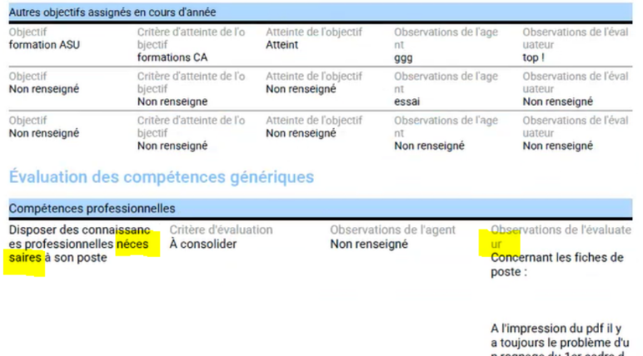

Formation

CF01 : Revue des règles de sélection automatique du régime indemnitaire par défaut sur les présences prévisionnelles et présences réelles en présence détaillée et périodes conventionnées lors de l'utilisation du bouton "Importer le planning de la session" pour les stagiaires [Mantis #12244]
Avant la correction, le bouton « Importer le planning » de la session ne respectait pas toujours les régimes indemnitaires par défaut paramétrés dans « GRH / Administration > Statuts et filières > Statuts ».
